МИНОБРНАУКИ РОССИИ
Санкт-Петербургский государственный
электротехнический университет
«ЛЭТИ» им. В.И. Ульянова (Ленина)
Кафедра МО ЭВМ

Отчет
по лабораторной работе №1
по дисциплине «КОМПЬЮТЕРНАЯ 3D-ГРАФИКА»
Тема: Рисование геометрических объектов.

Студентка гр. 5303 |  | Допира В.Е.
Преподаватель |  | Герасимова Т.В.

Санкт-Петербург
2019
Цель работы: ознакомление с основными примитивами WebGL. Требования и рекомендации к выполнению задания:
- проанализировать полученное задание, выделить информационные объекты и действия;
- разработать программу с использованием требуемых примитивов и атрибутов.
Задания
Получите удобное рисование с буферами вершин, униформой и шейдерами:
- рисование нескольких вещей с отдельными командами рисования
- используя разные примитивы
- изменение размеров линий и точек по умолчанию
- изменение цвета на лету
Основные теоретические сведения
Для создания приложения WebGL для рисования точек необходимы следующие шаги.
Шаг 1. Подготовьте холст и получите контекст рендеринга WebGL
На этом этапе мы получаем объект контекста рендеринга WebGL, используя метод getContext ().
Шаг 2. Определите геометрию и сохраните ее в буфере объектов
Поскольку мы рисуем три точки, мы определяем три вершины с трехмерными координатами и сохраняем их в буферах.
Шаг 3. Создать и скомпилировать шейдерную программу
На этом этапе вам нужно написать программы вершинного шейдера и фрагментного шейдера, скомпилировать их и создать объединенную программу, связав эти две программы.
Шаг 4 – Связать шейдерные программы для буферизации объектов
На этом этапе мы связываем объекты буфера с программой шейдера.
Шаг 5 – Рисование необходимого объекта
Ход работы

При последовательном выполнении лабораторных работ должно быть получено итоговое изображение:
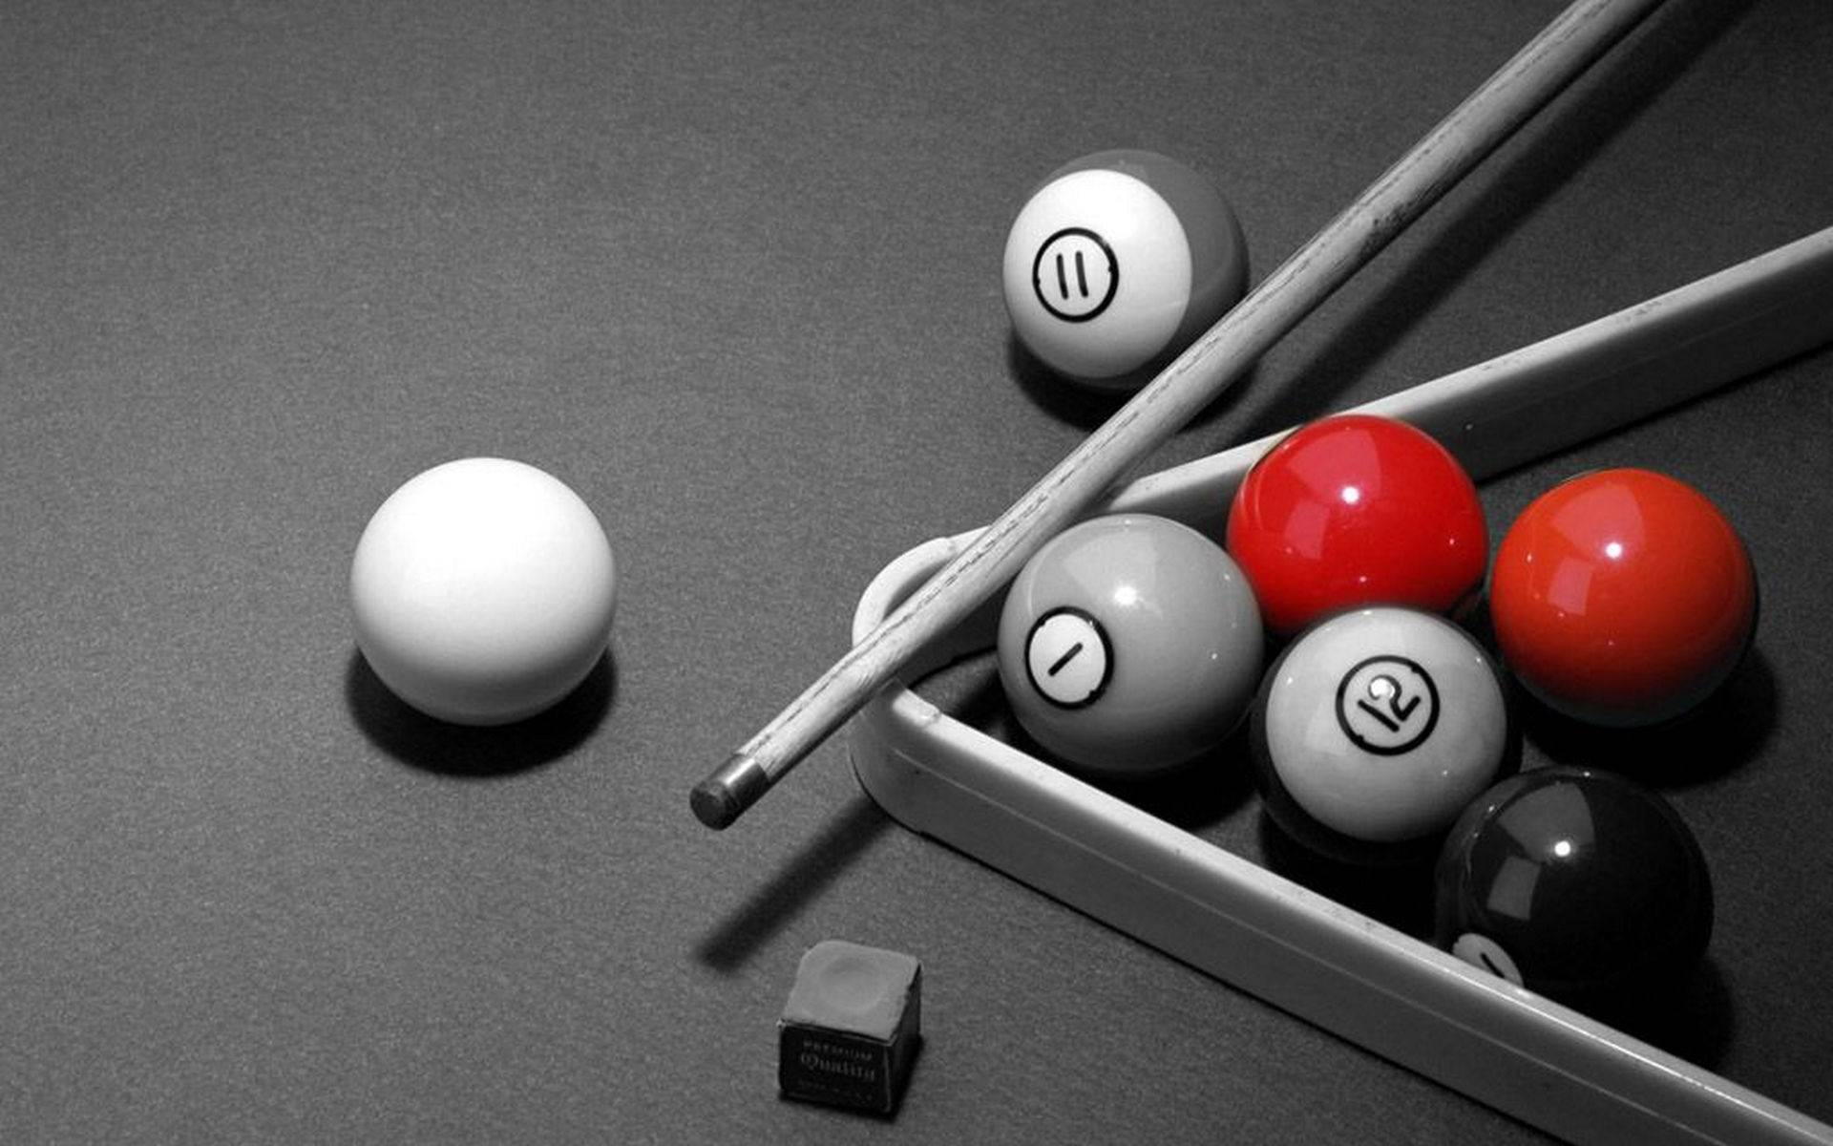
Рисунок 1 — Финальная сцена
Шаг 1. Создан холст(canvas) HTML-5, получен идентификатор холста lab1 и контекст рендеринга WebGL
<body onload="webGLStart();">
<p> Lab 1</p>
<canvas id="lab1" style="border: none;" width="700" height="500"></canvas>
</body>

function initGL(canvas) {
try {
gl = canvas.getContext("webgl");
gl.viewportWidth = canvas.width;
gl.viewportHeight = canvas.height;
} catch (e) {
}
if (!gl) {
alert("Could not initialise WebGL, sorry :-(");
}
}

function webGLStart() {
var canvas = document.getElementById("lab1");
initGL(canvas);
}
Шаг 2. Созданы буферы объектов.
Выделены 3 объекта:
- Треугольник
- Окружность
- Квадрат
Например, для квадрата буфферы:
var squareVertexPositionBuffer;
squareVertexPositionBuffer = gl.createBuffer();
Шаг 3. Создана шейдерная программа
var shaderProgram;
function initShaders() {
var fragmentShader = getShader(gl, "shader-fs");
var vertexShader = getShader(gl, "shader-vs");

shaderProgram = gl.createProgram();
gl.attachShader(shaderProgram, vertexShader);
gl.attachShader(shaderProgram, fragmentShader);
gl.linkProgram(shaderProgram);

if (!gl.getProgramParameter(shaderProgram, gl.LINK_STATUS)) {
alert("Could not initialise shaders");
}

gl.useProgram(shaderProgram);
shaderProgram.vertexPositionAttribute =
gl.getAttribLocation(shaderProgram, "aVertexPosition");
gl.enableVertexAttribArray(shaderProgram.vertexPositionAttribute);

shaderProgram.vertexColorAttribute = gl.getAttribLocation(shaderProgram, "aVertexColor");
gl.enableVertexAttribArray(shaderProgram.vertexColorAttribute);

shaderProgram.pMatrixUniform =
gl.getUniformLocation(shaderProgram, "uPMatrix");
shaderProgram.mvMatrixUniform =
gl.getUniformLocation(shaderProgram, "uMVMatrix");
}
Шаг 4 – Связаны шейдеры и буферы объектов. Например, для квадрата операции будут происходить над следующим (текущим) буфером:
gl.bindBuffer(gl.ARRAY_BUFFER, squareVertexPositionBuffer);
Координаты:
vertices = [
1.0, 1.0, 0.0,
-1.0, 1.0, 0.0,
1.0, -1.0, 0.0,
-1.0, -1.0, 0.0
];
Создан объект Float32Arrays из массива координат, и он используется для заполнения текущего буффера:
gl.bufferData(gl.ARRAY_BUFFER, new Float32Array(vertices), gl.STATIC_DRAW);
Для объекта устанавливаются два свойства: numItems — количество отдельных координат вершин, каждая из которых состоит из трех чисел (itemSize).
squareVertexPositionBuffer.itemSize = 3;
squareVertexPositionBuffer.numItems = 4
Шаг 5 – Рисование сцены и объектов. Они раскрашены приближенно к некоторым объектам итогового изображения. Например, для квадрата:
gl.bindBuffer(gl.ARRAY_BUFFER, squareVertexPositionBuffer);
gl.vertexAttribPointer(shaderProgram.vertexPositionAttribute, squareVertexPositionBuffer.itemSize, gl.FLOAT, false, 0, 0);

gl.bindBuffer(gl.ARRAY_BUFFER, squareVertexColorBuffer);
gl.vertexAttribPointer(shaderProgram.vertexColorAttribute, squareVertexColorBuffer.itemSize, gl.FLOAT, false, 0, 0);

setMatrixUniforms();
gl.drawArrays(gl.TRIANGLE_STRIP, 0, squareVertexPositionBuffer.numItems);
Для треугольника использован примитив gl.TRIANGLES, для квадрата — gl.TRIANGLE_STRIP, для окружности — gl.TRIANGLE_FAN.
Цвета объектов заданы в формате RGBA.
Результат выполнения программы показан на рисунке 2.
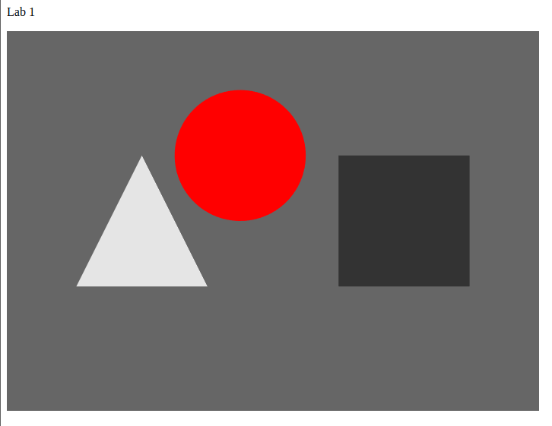
Рисунок 2 — Результат работы программы

Вывод
В ходе лабораторной работы были изучены основные примитивы WebGL, проанализировано полученное задание, выделены информационные объекты и действия. Разработана программа с использованием требуемых примитивов и атрибутов.

Приложение 1
Листинг программы
<html>

<head>
<title>Lab 1</title>
<meta http-equiv="content-type" content="text/html; charset=ISO-8859-1">
<script type="text/javascript" src="glMatrix-0.9.5.min.js"></script>
<script id="shader-fs" type="x-shader/x-fragment">
precision mediump float;
varying vec4 vColor;

void main(void) {
gl_FragColor = vColor;
}
</script>

<script id="shader-vs" type="x-shader/x-vertex">
attribute vec3 aVertexPosition;
attribute vec4 aVertexColor;

uniform mat4 uMVMatrix; //модель-вид матрица
uniform mat4 uPMatrix; //проекционная матрица

varying vec4 vColor;

void main(void) {
gl_Position = uPMatrix * uMVMatrix * vec4(aVertexPosition, 1.0);
vColor = aVertexColor;
}
</script>

<script type="text/javascript">

var gl;
function initGL(canvas) {
try {
gl = canvas.getContext("webgl");
gl.viewportWidth = canvas.width;
gl.viewportHeight = canvas.height;
} catch (e) {
}
if (!gl) {
alert("Could not initialise WebGL, sorry :-(");
}
}
function getShader(gl, id) {
var shaderScript = document.getElementById(id);
if (!shaderScript) {
return null;
}

var str = "";
var k = shaderScript.firstChild;
while (k) {
if (k.nodeType == 3) {
str += k.textContent;
}
k = k.nextSibling;
}

var shader;
if (shaderScript.type == "x-shader/x-fragment") {
shader = gl.createShader(gl.FRAGMENT_SHADER);
} else if (shaderScript.type == "x-shader/x-vertex") {
shader = gl.createShader(gl.VERTEX_SHADER);
} else {
return null;
}

gl.shaderSource(shader, str);
gl.compileShader(shader);

if (!gl.getShaderParameter(shader, gl.COMPILE_STATUS)) {
alert(gl.getShaderInfoLog(shader));
return null;
}
return shader;
}

var shaderProgram;
function initShaders() {
var fragmentShader = getShader(gl, "shader-fs");
var vertexShader = getShader(gl, "shader-vs");

shaderProgram = gl.createProgram();
gl.attachShader(shaderProgram, vertexShader);
gl.attachShader(shaderProgram, fragmentShader);
gl.linkProgram(shaderProgram);
if (!gl.getProgramParameter(shaderProgram, gl.LINK_STATUS)) {
alert("Could not initialise shaders");
}

gl.useProgram(shaderProgram);

shaderProgram.vertexPositionAttribute = gl.getAttribLocation(shaderProgram, "aVertexPosition");
gl.enableVertexAttribArray(shaderProgram.vertexPositionAttribute);

shaderProgram.vertexColorAttribute = gl.getAttribLocation(shaderProgram, "aVertexColor");
gl.enableVertexAttribArray(shaderProgram.vertexColorAttribute);

shaderProgram.pMatrixUniform = gl.getUniformLocation(shaderProgram, "uPMatrix");
shaderProgram.mvMatrixUniform = gl.getUniformLocation(shaderProgram, "uMVMatrix");
}

var mvMatrix = mat4.create();
var pMatrix = mat4.create();
function setMatrixUniforms() {
gl.uniformMatrix4fv(shaderProgram.pMatrixUniform, false, pMatrix);
gl.uniformMatrix4fv(shaderProgram.mvMatrixUniform, false, mvMatrix);
}

var triangleVertexPositionBuffer;
var triangleVertexColorBuffer;
var squareVertexPositionBuffer;
var squareVertexColorBuffer;
var circleVertexPositionBuffer;
var circleVertexColorBuffer;

function initBuffers() {
triangleVertexPositionBuffer = gl.createBuffer();
gl.bindBuffer(gl.ARRAY_BUFFER, triangleVertexPositionBuffer);
var vertices = [
0.0, 1.0, 0.0,
-1.0, -1.0, 0.0,
1.0, -1.0, 0.0
];
gl.bufferData(gl.ARRAY_BUFFER, new Float32Array(vertices), gl.STATIC_DRAW);
triangleVertexPositionBuffer.itemSize = 3; //each coordinate consists of three numbers
triangleVertexPositionBuffer.numItems = 3; //three separate vertex coordinates

triangleVertexColorBuffer = gl.createBuffer();
gl.bindBuffer(gl.ARRAY_BUFFER, triangleVertexColorBuffer);
var colors = [];
for (var i=0; i < 3; i++) {
colors = colors.concat([0.9, 0.9, 0.9, 1.0]);
}
gl.bufferData(gl.ARRAY_BUFFER, new Float32Array(colors), gl.STATIC_DRAW);
triangleVertexColorBuffer.itemSize = 4;
triangleVertexColorBuffer.numItems = 3;

squareVertexPositionBuffer = gl.createBuffer();
gl.bindBuffer(gl.ARRAY_BUFFER, squareVertexPositionBuffer);
vertices = [
1.0, 1.0, 0.0,
-1.0, 1.0, 0.0,
1.0, -1.0, 0.0,
-1.0, -1.0, 0.0
];
gl.bufferData(gl.ARRAY_BUFFER, new Float32Array(vertices), gl.STATIC_DRAW);
squareVertexPositionBuffer.itemSize = 3;
squareVertexPositionBuffer.numItems = 4;

squareVertexColorBuffer = gl.createBuffer();
gl.bindBuffer(gl.ARRAY_BUFFER, squareVertexColorBuffer);
colors = [];
for (var i=0; i < 4; i++) {
colors = colors.concat([0.2, 0.2, 0.2, 1.0]);
}
gl.bufferData(gl.ARRAY_BUFFER, new Float32Array(colors), gl.STATIC_DRAW);
squareVertexColorBuffer.itemSize = 4;
squareVertexColorBuffer.numItems = 4;

circleVertexPositionBuffer = gl.createBuffer();
gl.bindBuffer(gl.ARRAY_BUFFER, circleVertexPositionBuffer);
vertices = [0.0, 0.0];
for (i = 0; i <= 100; i++){
vertices.push(Math.cos(i*2*Math.PI/100))
vertices.push(Math.sin(i*2*Math.PI/100));
}
gl.bufferData(gl.ARRAY_BUFFER, new Float32Array(vertices), gl.STATIC_DRAW);
circleVertexPositionBuffer.itemSize = 2;
circleVertexPositionBuffer.numItems = 102;

circleVertexColorBuffer = gl.createBuffer();
gl.bindBuffer(gl.ARRAY_BUFFER, circleVertexColorBuffer);
colors = [];
for (var i=0; i < 102; i++) {
colors = colors.concat([1.0, 0.0, 0.0, 1.0]);
}
gl.bufferData(gl.ARRAY_BUFFER, new Float32Array(colors), gl.STATIC_DRAW);
circleVertexColorBuffer.itemSize = 4;
circleVertexColorBuffer.numItems = 102;
}

function drawScene() {
gl.viewport(0, 0, gl.viewportWidth, gl.viewportHeight);
gl.clear(gl.COLOR_BUFFER_BIT | gl.DEPTH_BUFFER_BIT);
mat4.perspective(45, gl.viewportWidth / gl.viewportHeight, 0.1, 100.0, pMatrix);
mat4.identity(mvMatrix);

mat4.translate(mvMatrix, [-2, 0.0, -7.0]);
gl.bindBuffer(gl.ARRAY_BUFFER, triangleVertexPositionBuffer);
gl.vertexAttribPointer(shaderProgram.vertexPositionAttribute, triangleVertexPositionBuffer.itemSize, gl.FLOAT, false, 0, 0);
gl.bindBuffer(gl.ARRAY_BUFFER, triangleVertexColorBuffer);
gl.vertexAttribPointer(shaderProgram.vertexColorAttribute, triangleVertexColorBuffer.itemSize, gl.FLOAT, false, 0, 0);
setMatrixUniforms();
gl.drawArrays(gl.TRIANGLES, 0, triangleVertexPositionBuffer.numItems);

mat4.translate(mvMatrix, [4.0, 0.0, 0.0]);
gl.bindBuffer(gl.ARRAY_BUFFER, squareVertexPositionBuffer);
gl.vertexAttribPointer(shaderProgram.vertexPositionAttribute, squareVertexPositionBuffer.itemSize, gl.FLOAT, false, 0, 0);
gl.bindBuffer(gl.ARRAY_BUFFER, squareVertexColorBuffer);
gl.vertexAttribPointer(shaderProgram.vertexColorAttribute, squareVertexColorBuffer.itemSize, gl.FLOAT, false, 0, 0);
setMatrixUniforms();
gl.drawArrays(gl.TRIANGLE_STRIP, 0, squareVertexPositionBuffer.numItems);

mat4.translate(mvMatrix, [-2.5, 1.0, 0.0]);
gl.bindBuffer(gl.ARRAY_BUFFER, circleVertexPositionBuffer);
gl.vertexAttribPointer(shaderProgram.vertexPositionAttribute, circleVertexPositionBuffer.itemSize, gl.FLOAT, false, 0, 0);
gl.bindBuffer(gl.ARRAY_BUFFER, circleVertexColorBuffer);
gl.vertexAttribPointer(shaderProgram.vertexColorAttribute, circleVertexColorBuffer.itemSize, gl.FLOAT, false, 0, 0);
setMatrixUniforms();
gl.drawArrays(gl.TRIANGLE_FAN, 0, circleVertexPositionBuffer.numItems);
}

function webGLStart() {
var canvas = document.getElementById("lab1");
initGL(canvas);
initShaders();
initBuffers();

gl.clearColor(0.4, 0.4, 0.4, 1.0);
gl.enable(gl.DEPTH_TEST);

drawScene();
}

</script>

</head>

<body onload="webGLStart();">
<p> Lab 1</p>

<canvas id="lab1" style="border: none;" width="700" height="500"></canvas>
</body>

</html>

